Phrase | Phrase | Phrase
Infinitif | Infinitif | Infinitif
Phrase | Phrase | Phrase

Infinitif | Infinitif | Infinitif
Phrase | Phrase | Phrase
Infinitif | Infinitif | Infinitif

Mistigri

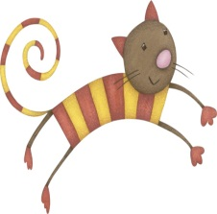

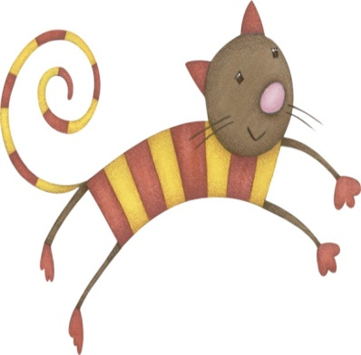  Mistigri des verbes  http://jeuxdecole.wifeo.com | Mistigri des verbes  http://jeuxdecole.wifeo.com | Mistigri des verbes  http://jeuxdecole.wifeo.com
Mistigri des verbes  http://jeuxdecole.wifeo.com | Mistigri des verbes  http://jeuxdecole.wifeo.com | Mistigri des verbes  http://jeuxdecole.wifeo.com
Mistigri des verbes  http://jeuxdecole.wifeo.com | Mistigri des verbes  http://jeuxdecole.wifeo.com | Mistigri des verbes  http://jeuxdecole.wifeo.com

